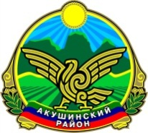

МУНИЦИПАЛЬНОЕ КАЗЕННОЕ ОБЩЕОБРАЗОВАТЕЛЬНОЕ УЧРЕЖДЕНИЕ «ГИНТИНСКАЯ СРЕДНЯЯ ОБЩЕОБРАЗОВАТЕЛЬНАЯ ШКОЛА» с. ГИНТА
МУНИЦИПАЛЬНОГО ОБРАЗОВАНИЯ «АКУШИНСКИЙ РАЙОН»
РЕСПУБЛИКИ ДАГЕСТАН
с. Гинта ginta-sosh@mail.ru 89288388080
____________________________________________________________________

Фотоотчет
о проведении мероприятий, посвященные к Международному дню борьбы с коррупцией.
Дата проведения: с 4 по 9 декабря 2017г.
В 10 классе учительница ,Маммаева С.Н., провела урок на тему:
«Права и обязанности».

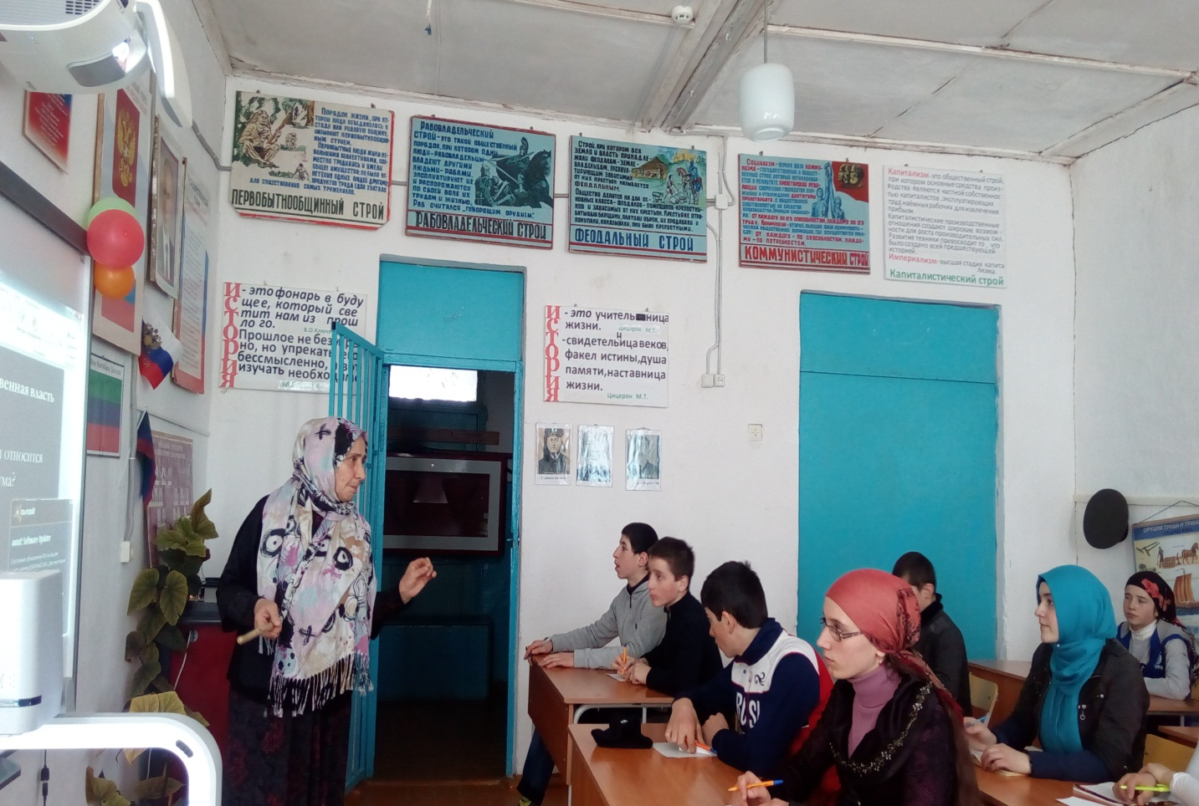

Участковые (Шейхов Ш.М. и Курбанов С.М.) провели с учащимися беседу на тему: «Ответственность».
Присутствовали:15
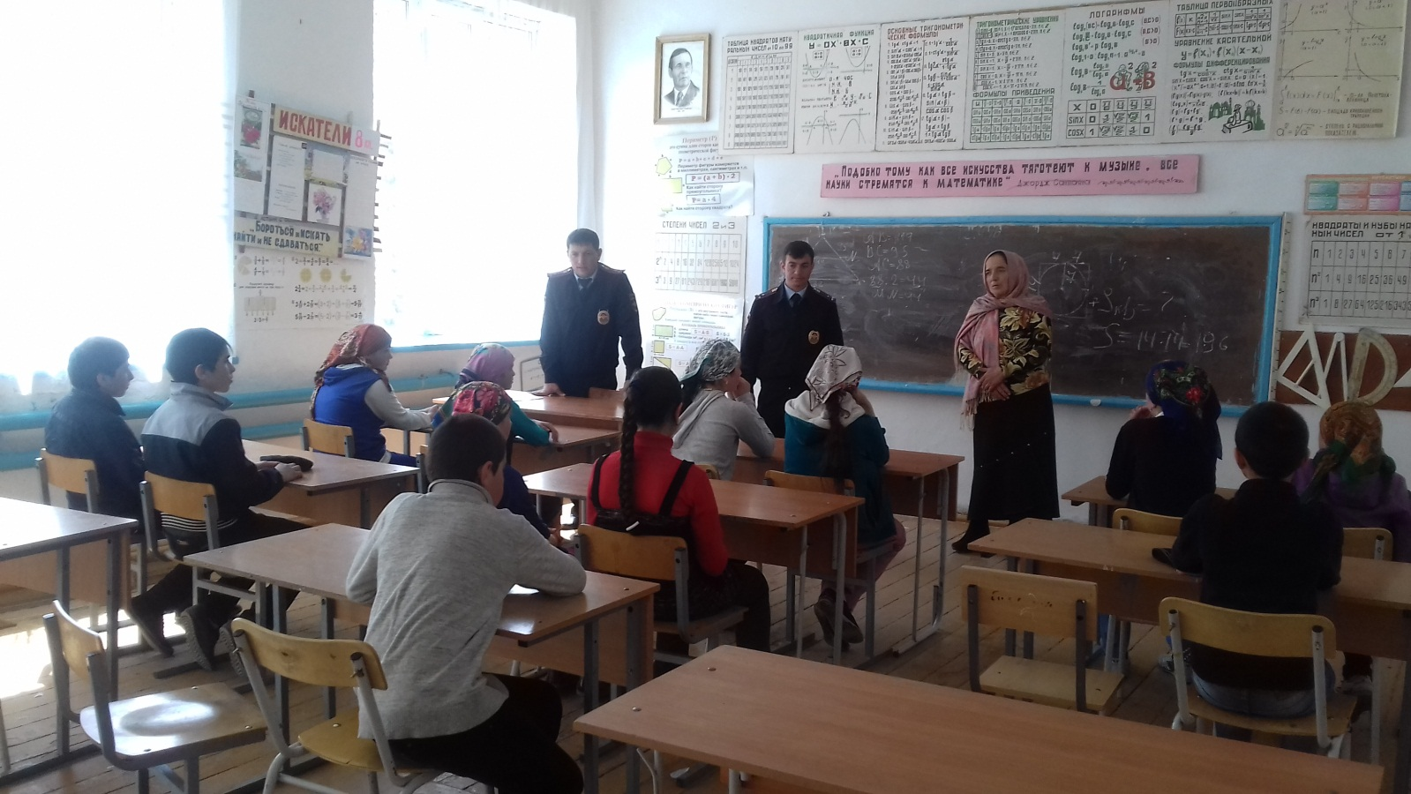
В 11 классе провела классный час на тему: «Сказать коррупции «Нет!».
(Классный руководитель: Камалутдинова А.Д.)
